济南市莱芜区人民政府2022年政府信息公开

工作年度报告

本年度报告根据《中华人民共和国政府信息公开条例》（以下简称《条例》）和《国务院办公厅政府信息与政务公开办公室关于印发<中华人民共和国政府信息公开工作年度报告格式>的通知》（国办公开办函〔2021〕30号）相关要求编制，内容包括总体情况、主动公开政府信息情况、收到和处理政府信息公开申请情况、政府信息公开行政复议和行政诉讼情况、存在的主要问题及改进情况、其他需要报告的事项等六个部分。

一、总体情况

2022年，莱芜区以习近平新时代中国特色社会主义思想为指导，认真落实上级关于全面深化政务公开的工作要求，不断拓展公开的广度和深度，更好地发挥以公开促落实、促规范、促服务作用，为加快建设社会主义现代化新莱芜贡献了政务公开力量。

（一）主动公开

2022年，全区共制发主动公开的政府文件10件。区政府网站以目录形式归集整理区级主动公开的规划，进一步规范公开国民经济和社会发展计划及国土空间规划。依托区财政预决算公开平台，准确、规范向社会公开2021年财政决算和2022年财政预算信息。动态更新《行政事业性收费目录清单》，逐项明确了收费依据和标准。及时公开本地区政府集中采购项目的目录、标准，并按季度定期公布实施情况。围绕重大建设项目及重点领域，优化政府信息栏目设置，积极做好信息发布和解读回应工作。增设公共企事业单位栏目，集中公开教育、卫生健康、水电气热领域公共企事业信息。区政府网站提供“灯塔在线”网站链接并设置公务员考录目录，集中公开2018-2022年度莱芜区公务员招考的职位、名额、报考条件等事项以及录用结果等信息。

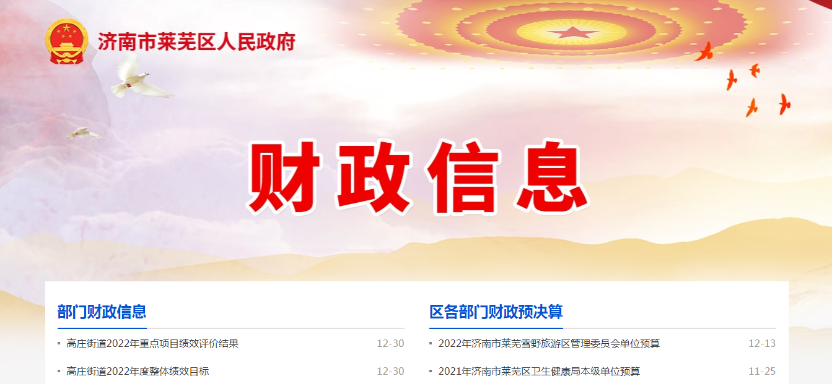

（二）依申请公开

全区各部门单位严格规范依申请公开办理流程，统一办理文书格式，健全协查、会商等机制，提升了标准化规范化水平。2022年，全区共依法办理政府信息公开申请144件，因依申请公开引发的行政复议3件，行政诉讼5件，切实保障了公众获取政府信息的权利。

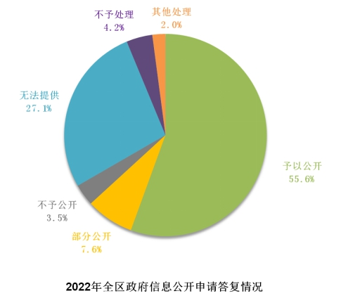

（三）政府信息管理

全面清理全区行政规范性文件，2014年以来现行有效的政府规范性文件和部门规范性文件共6件，均在公开页面明确标注了有效性。强化信息发布管理，规范政府网站和政务新媒体信息发布工作，严格审核信息内容，发现问题或出现突发情况及时上报并妥善处理。

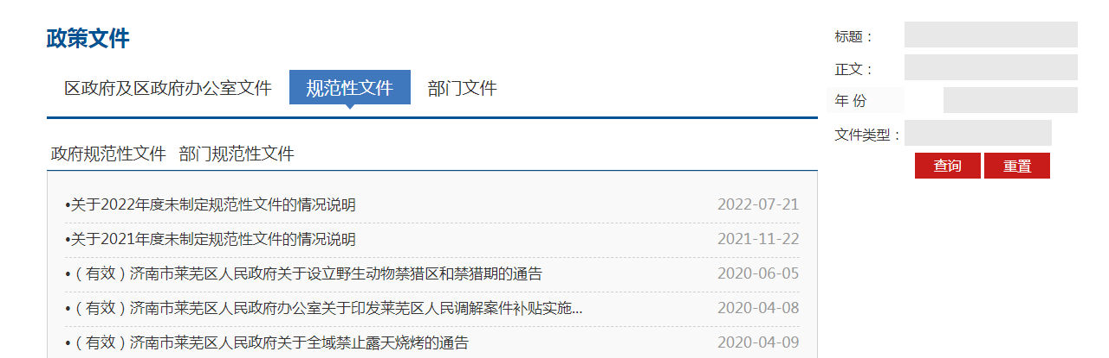

（四）政府信息公开平台建设

政府网站方面，持续做好专题专栏的建设工作，加强网站内容监测和审核，严格履行信息发布保密审查程序，确保发布信息的准确、安全。聘请第三方公司对区政府网站进行全面监测，对监测发现的问题及时整改，确保网站正常运行。政务新媒体方面，全区共有政务新媒体39个，2022年新增政务新媒体3个。开展政务新媒体自查整改工作，对部分账号存在的功能定位不清、信息质量不高、内容更新不及时等问题进行督导整改。政府公报方面，区政府全年高质量编辑出版《济南市莱芜区人民政府公报》4期，印刷赠阅范围包括各街道（镇）、区图书馆、区档案馆、区行政服务大厅等公共场所，准确发布区政府、区政府办公室文件10件，有效文字量10万余字，继续保持“零差错”。12345政务服务便民热线方面，2022年，全区热线共受理办理诉求177421件，同比减少6.89%，按时办结率99.95%，满意率99.88%。接诉即办工单844件，按时办结率和办理满意率均超过99%。

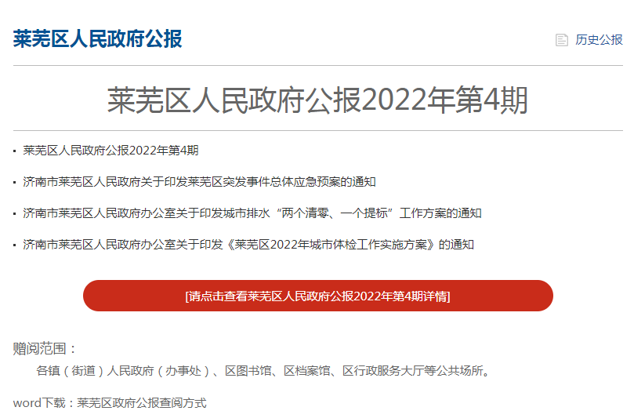

（五）监督保障

及时调整莱芜区政务公开领导小组，定期开展政务公开工作推进暨培训会。优化考核方式和考核内容，继续将政务公开列入2022年全区高质量发展综合绩效考核体系，以补短板、强弱项为重点，规范组织实施全区政务公开评估考核工作。

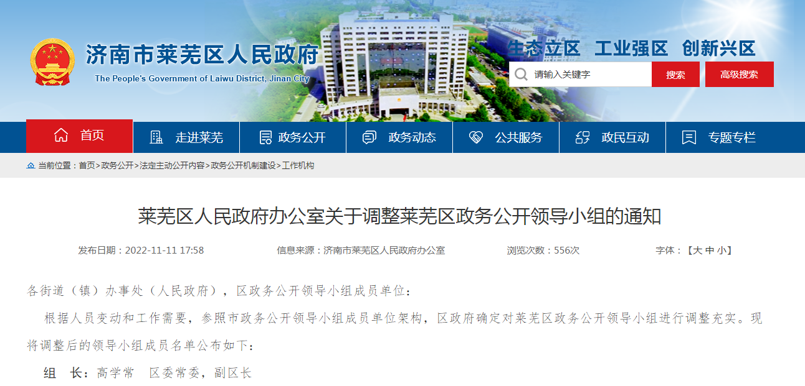

二、主动公开政府信息情况

|  |  |  |  |
| --- | --- | --- | --- |
| 第二十条第（一）项 | | | |
| 信息内容 | 本年制发件数 | 本年废止件数 | 现行有效件数 |
| 规章 | 0 | 0 | 0 |
| 行政规范性文件 | 0 | 0 | 6 |
| 第二十条第（五）项 | | | |
| 信息内容 | 本年处理决定数量 | | |
| 行政许可 | 185512 | | |
| 第二十条第（六）项 | | | |
| 信息内容 | 本年处理决定数量 | | |
| 行政处罚 | 845 | | |
| 行政强制 | 24 | | |
| 第二十条第（八）项 | | | |
| 信息内容 | 本年收费金额（单位：万元） | | |
| 行政事业性收费 | 34999.85 | | |

三、收到和处理政府信息公开申请情况

|  |  |  |  |  |  |  |  |  |  |
| --- | --- | --- | --- | --- | --- | --- | --- | --- | --- |
| （本列数据的勾稽关系为：第一项加第二项之和，等于第三项加第四项之和） | | | 申请人情况 | | | | | | |
| 自  然  人 | 法人或其他组织 | | | | | 总计 |
| 商业  企业 | 科研  机构 | 社会公益组织 | 法律服务机构 | 其他 |
| 一、本年新收政府信息公开申请数量 | | | 141 | 1 | 0 | 0 | 0 | 0 | 142 |
| 二、上年结转政府信息公开申请数量 | | | 3 | 0 | 0 | 0 | 0 | 0 | 3 |
| 三、本年度办理结果 | （一）予以公开 | | 79 | 1 | 0 | 0 | 0 | 0 | 80 |
| （二）部分公开（区分处理的，只计这一情形，不计其他情形） | | 11 | 0 | 0 | 0 | 0 | 0 | 11 |
| （三）不予  公开 | 1.属于国家秘密 | 0 | 0 | 0 | 0 | 0 | 0 | 0 |
| 2.其他法律行政法规禁止公开 | 1 | 0 | 0 | 0 | 0 | 0 | 1 |
| 3.危及“三安全一稳定” | 0 | 0 | 0 | 0 | 0 | 0 | 0 |
| 4.保护第三方合法权益 | 1 | 0 | 0 | 0 | 0 | 0 | 1 |
| 5.属于三类内部事务信息 | 0 | 0 | 0 | 0 | 0 | 0 | 0 |
| 6.属于四类过程性信息 | 0 | 0 | 0 | 0 | 0 | 0 | 0 |
| 7.属于行政执法案卷 | 1 | 0 | 0 | 0 | 0 | 0 | 1 |
| 8.属于行政查询事项 | 2 | 0 | 0 | 0 | 0 | 0 | 2 |
| （四）无法提供 | 1.本机关不掌握相关政府信息 | 39 | 0 | 0 | 0 | 0 | 0 | 39 |
| 2.没有现成信息需要另行制作 | 0 | 0 | 0 | 0 | 0 | 0 | 0 |
| 3.补正后申请内容仍不明确 | 0 | 0 | 0 | 0 | 0 | 0 | 0 |
| （五）不予处理 | 1.信访举报投诉类申请 | 1 | 0 | 0 | 0 | 0 | 0 | 1 |
| 2.重复申请 | 1 | 0 | 0 | 0 | 0 | 0 | 1 |
| 3.要求提供公开出版物 | 0 | 0 | 0 | 0 | 0 | 0 | 0 |
| 4.无正当理由大量反复申请 | 3 | 0 | 0 | 0 | 0 | 0 | 3 |
| 5.要求行政机关确认或重新出具已获取信息 | 1 | 0 | 0 | 0 | 0 | 0 | 1 |
| （六）其他处理 | 1.申请人无正当理由逾期不补正、行政机关不再处理其政府信息公开申请 | 0 | 0 | 0 | 0 | 0 | 0 | 0 |
| 2.申请人逾期未按收费通知要求缴纳费用、行政机关不再处理其政府信息公开申请 | 0 | 0 | 0 | 0 | 0 | 0 | 0 |
| 3.其他 | 3 | 0 | 0 | 0 | 0 | 0 | 3 |
| （七）总计 | | 143 | 1 | 0 | 0 | 0 | 0 | 144 |
| 四、结转下年度继续办理 | | | 1 | 0 | 0 | 0 | 0 | 0 | 1 |

四、政府信息公开行政复议、行政诉讼情况

|  |  |  |  |  |  |  |  |  |  |  |  |  |  |  |
| --- | --- | --- | --- | --- | --- | --- | --- | --- | --- | --- | --- | --- | --- | --- |
| 行政复议 | | | | | 行政诉讼 | | | | | | | | | |
| 结果维持 | 结果 纠正 | 其他 结果 | 尚未 审结 | 总计 | 未经复议直接起诉 | | | | | 复议后起诉 | | | | |
| 结果 维持 | 结果 纠正 | 其他 结果 | 尚未 审结 | 总计 | 结果 维持 | 结果 纠正 | 其他 结果 | 尚未 审结 | 总计 |
| 3 | 0 | 0 | 0 | 3 | 2 | 2 | 1 | 0 | 5 | 0 | 0 | 0 | 0 | 0 |

五、存在的主要问题及改进情况

（一）存在的主要问题

一是部分领域主动公开有待进一步规范。部分行政处罚、行政强制事项缺少办理程序或流程等信息；政策性文件，特别是惠民惠企政策的统一公开和精准推送有待进一步提升效果；部分领域基层政务公开事项标准目录落实还不到位。二是政策解读质量有待进一步提升。部分解读材料质量不高、效果不够好，以区政府及区政府办公室名义印发的政策文件多以简单文字解读为主，缺少图表、视频、动漫等多形式的解读，形式和角度较为单一。三是全区政务公开水平仍然不均衡。从全区政务公开工作考核评估结果看，各部门单位的政务公开水平仍然不均衡。部分单位对于政务公开工作重视程度不够，存在人力财力不到位、政务公开工作人员多为兼职并经常变动导致专业人才缺乏、技术服务保障能力不够等问题，无法满足全面推进政务公开工作的要求。

（二）改进情况及下一步计划

一是持续深化重点领域信息公开。健全完善主动公开基本目录体系建设，规范各领域政府信息的发布。优化政府网站的政策文件库建设，探索实施政策精准推送服务，对政策进行场景化展示和精准化、个性化推送，推动“人找政策”向“政策找人”转变。进一步推进基层政务公开事项标准目录的落实，加强跟踪评估工作，以基层群众实际需求为导向及时调整完善，增强操作性、实效性。

二是全面提升政策解读质量。进一步落实《山东省人民政府办公厅关于进一步规范和加强政策解读工作的通知》，建立健全解读全链条管理机制，正确把握政策解读的节奏和力度，推进政策解读常态化工作的有效落实。全面提升解读工作质量，更加注重对政策背景、出台目的、重要举措等方面的实质性解读。

三是加大政务公开工作推进力度。进一步完善政务公开工作机构建设，配齐配强工作人员，将工作经费纳入财政预算，确保政务公开工作有机构推进、有人员落实、有经费保障。加大教育培训力度，每年至少组织一次集中学习培训，把政务公开的规章制度、知识技能，纳入领导干部和公务员教育培训内容，增强公开意识，提高公开本领。

六、其他需要报告的事项

（一）政府信息公开信息处理费收取情况

根据《国务院办公厅关于印发<政府信息公开信息处理费管理办法>的通知》（国办函〔2020〕109号）和《山东省人民政府办公厅关于做好政府信息公开信息处理费管理工作有关事项的通知》（鲁政办字〔2020〕179号）规定，2022年，全区各街道（镇）、各部门（单位）共收取信息处理费0元。

（二）落实年度政务公开工作要点情况

1、紧扣经济发展深化公开

（1）加强推动高质量发展信息公开

持续做好新旧动能转换信息公开，在法定主动公开目录中增设新旧动能转化重大工程目录，围绕科技创新、新能源产业、先进制造业、绿色制造产业、金融产业等领域，动态更新相关工作进展、产业集群发展、平台项目落地等信息。

主动公开实施传统消费升级行动相关政策。区文化和旅游局加大对“文化惠民消费季”、“莱芜记忆”“云赏莱芜”等系列活动宣传解读力度，2022年，在莱芜文旅微信、微博、抖音、快手等新媒体平台共发布相关信息6911条，创造阅读量7825.46万，点赞量121.87万。

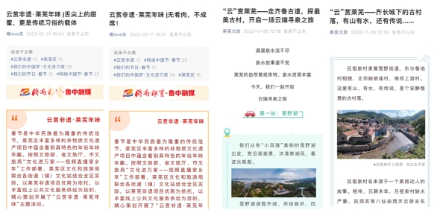

不断加强减税降费信息公开，在法定主动公开目录中增设减税降费子目录，依托政府网站集中公开各项减税降费政策并实施动态更新，帮助基层执行机关和纳税人、缴费人及时全面准确了解政策。

（2）加强重大战略实施信息公开

做好各类规划（计划）实施措施和配套政策的主动公开工作，调整发展规划子目录，持续更新各项规划，引导社会支持、监督各项规划（计划）的实施。

大力推进重大科技创新领域信息公开，主动公开涉及人民群众生产生活和经济社会活动的科技创新信息。区科技局开设“科创莱芜”公众号，为广大科技企业和科研人员提供最新鲜的资讯、最权威的政策、最需要的信息及最贴心的服务。公众号设置政策法规菜单栏，主动公开国家、省市区各级科技政策，以及各类申报通知和工作动态等信息。此外，区科技局创新科技服务新模式，积极开展联系服务科技企业活动，选取70家企业开展一对一辅导，编制《科技政策汇编》，深入企业调研300余人次，提供科技服务事项200余项，有效打通了科技创新政策落地“最后一公里”。

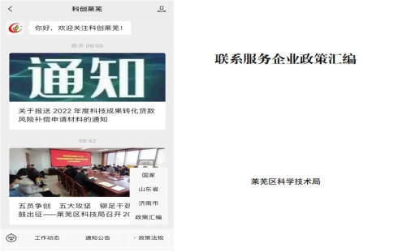

主动公开乡村振兴政策、工作进展方面的政府信息。调整区政府网站“乡村振兴”专栏，下设工作动态、政策措施、政策解读、资金分配情况版块。2022年，区农业农村局发布乡村振兴工作动态31条，发布《2022年莱芜区秋种技术指导意见》等政策文件2篇，并及时公开乡村振兴重大专项资金使用等信息。同时开设官方微信公众号，设立三农新事、农业政策、农业技术、一周要闻、学思践悟等版块，及时将2022年度各类乡村振兴相关信息进行公示、解读，累计发布信息104条。

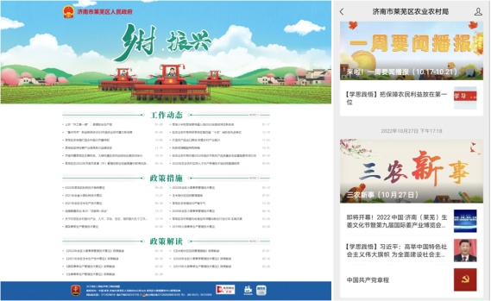

围绕重污染天气应对、臭氧污染防治、柴油货车污染治理、推进城区河道有水工程规划建设、土壤与地下水污染源系统防控等方面工作，进一步加大生态环境信息公开力度。2022年共公开行政决定处罚书20个，2022年辐射安全许可证办理情况3个。

（3）加强优化营商环境信息公开

围绕“打造一流营商环境”总目标，莱芜区加大政策公开力度，稳定市场主体、激发市场活力，加快重点领域改革攻坚，持续服务企业。2022年，莱芜区持续推动“服务下沉”和“窗口前移”，下沉街道（镇）或社区（村）办理事项190余项。多渠道发布惠企政策，举办不同形式政企座谈会议40余场次，在省市以上媒体刊发各类营商信息90余篇，营造了重商、亲商、营商的浓厚氛围。区市场监管局印发《济南市莱芜区部门联合“双随机、一公开”监管抽查事项清单》和《济南市莱芜区2022年度部门联合“双随机、一公开”监管抽查计划》等通知，共涉及58个行业领域、108项部门联合抽查事项。并通过区政府网站“双随机、一公开”专栏发布相关信息130条。

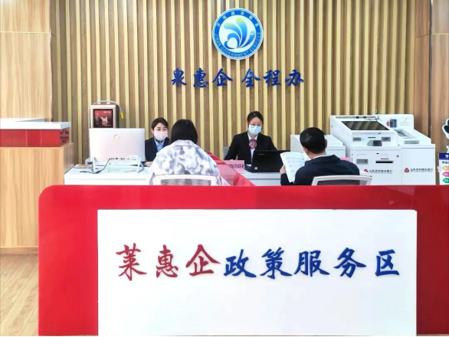

2、紧扣社会稳定深化公开

（1）加强疫情防控信息公开

在疫情防控专栏及时发布有针对性的疫情防控信息，重点围绕散发疫情、隔离管控、精准防控、冷链运输、流调溯源、疫苗使用、假期人员流动等发布权威信息。及时发布疫情帮扶政策，落实莱芜区统筹推进疫情防控和经济社会发展精神，促进商贸企业发展稳定向好，进一步提振消费信心，释放消费潜力。

（2）高质量公开民生保障信息

做好老旧小区、棚户区改造相关政策措施及项目清单公开。区住房和城乡建设局结合工作实际，起草并发布《济南市莱芜区人民政府办公室关于清理公有住房出售历史遗留问题的通知》，并对政策出台背景和主要内容进行解读。

持续做好厨余垃圾收集收运情况、生活垃圾分类法规制度、交通综合治理等信息公开。区城市管理局依托区政府网站、微信公众号“莱芜区城市管理局”、“人民城市 靓丽莱芜”美篇号等平台发布生活垃圾分类相关信息67篇、共享单车乱停放治理相关信息12篇。组织开展《济南市生活垃圾减量与分类管理条例》实施一周年特别活动宣传月活动、“跟着垃圾去旅行”垃圾分类宣传暨物业小区观摩活动，主动把适用政策及时送到群众手中，助力文明典范城市创建。

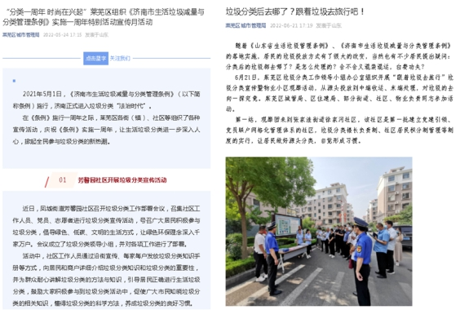

围绕稳就业保就业有关要求，区人力资源和社会保障局重点完成就业困难人员、高校毕业生、贫困劳动力等就业创业补贴政策服务和职业技能培训信息公开。持续加强政策集成推送，针对不同部门、不同行业、不同群体，采用抖音直播和现场宣讲等方式，开展“人社政策进企业”“人社政策进乡村”等系列政策解读活动，累计开展活动40余场次，发放宣传材料6万余份。持续做好“稳岗就业”信息宣传公开工作，通过区政府网站重点发布高校毕业生就业创业政策40条、应对疫情做好援企稳岗政策12条、大学生就业政策问答14条、困难人员就业政策问答16条等政策内容，重点公开网络招聘会专场信息21场次、乡村公益性岗位信息44次、职业技能培训信息16次。持续做好公共就业服务办事告知指南公开工作，安排专人定期更新维护政策公开信息系统要素，确保服务依据、办事流程、申请材料、办结时限等公开透明准确。

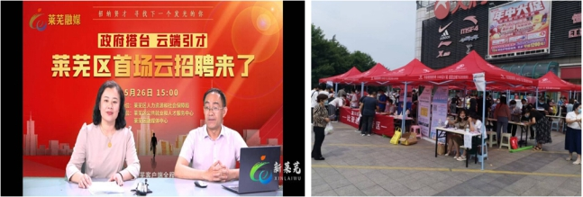

推进社会救助、社会福利、养老服务领域信息公开。区民政局及时公开城乡低保、特困人员救助、孤儿、困境儿童、残疾人、老年人等社会救助信息。积极做好养老服务领域信息公开和政策指引，转发《济南市基本养老公共服务清单》，进一步明确了20项老年人基本养老公共服务项目，规范落实基层政务公开标准化工作。同时，定期公开困难老年人补贴发放情况，不断提高养老服务透明度。

强化义务教育、学前教育、职业教育等方面信息公开。针对义务教育、学前教育，依托政府官网政务公开平台、教育和体育专题及自有政务新媒体（微信公众号）等平台，重点对招生入园政策、招生录取结果、学校（幼儿园）名录等群众关心的信息进行了及时公开，共发布相关信息150余条，尽最大限度保障了广大群众的知情权，进一步擦亮“阳光教育”名片。在职业教育方面，重点对落实职业学校办学自主权的自主招聘教师有关信息进行公开，2022年通过及时发布招聘简章，莱芜职业中专成功吸引19名优秀人才到学校任教。

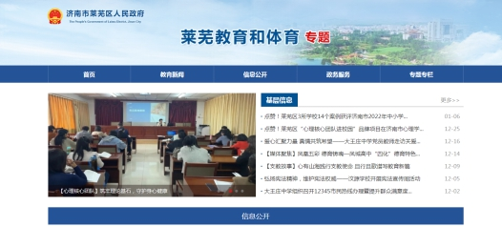

（3）规范化公开公共企事业单位信息

围绕卫生健康、教育、供电、供气、供热等民生重点领域，组织区级公共企事业单位摸清信息公开现状，查找信息公开工作短板。督促相关单位探索制定信息公开细则、规范等，形成行业统一的信息公开标准。依托区政府网站公共企事业单位专栏，重点公开与人民群众日常生产生活密切相关、对营商环境影响较大、直接关系服务对象切身利益、事关生产安全和消费者人身财产安全、社会舆论关注度高、反映问题较多的重要信息。区教育和体育局全面梳理全区86所学校关于学校概括、规划统计、财务信息、招生录取、教育教学等10个公开事项，规范公开内容、时限，共发布教育领域信息860条，进一步提升了全区学校有关信息的透明度。

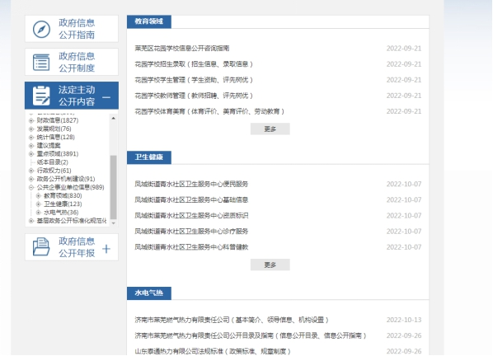

3、紧扣政策解读深化公开

（1）推进政策精细化解读

2022年，区政府办公室印发《关于进一步规范和加强政策解读工作的通知》，从解读范围、解读程序、解读内容、解读形式四个方面规范和加强全区政策解读工作。要求各部门单位重点解读与群众生产生活密切相关的具体条款和政策事项，突出核心概念、新旧政策差异、影响范围、管理执行标准及注意事项、惠企利民举措及享受条件等实质性内容，对关联性较强的政策一并解读。不断创新解读方式，通过单位负责人、专家学者、新闻媒体等多角度，利用直播、视频、图解、文字等多形式深入解读政策。区住房和城乡建设局采用不同的角度对清理公有住房出售历史遗留问题通知进行了解读，助力群众准确了解、全面掌握政策。区人力资源社会保障局多次利用“抖音直播”和现场宣讲等方式，开展有针对性的就业和人才政策宣传及解读，扩大政策解读覆盖范围，社会反响热烈。

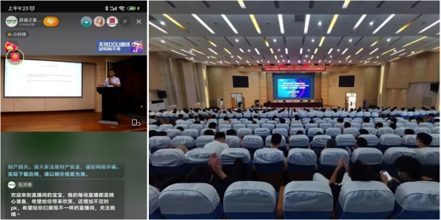

（2）推进政策集中统一公开

根据《国务院办公厅政府信息与政务公开办公室关于做好规章集中公开并动态更新工作的通知》（国办公开办函〔2021〕33号）要求，在区政府网站政府信息公开专栏集中公开了现行有效的规范性文件6件，并明确了标题、正文、文号、成文日期、发布日期、有效性、废止日期等信息。强化政府公文分类展示，在政府网站公开的政府公文实现了全量覆盖、要素齐全、格式规范。

（3）推进行政决策公开透明

持续实行重大行政决策事项目录管理，印发了《济南市莱芜区人民政府办公室关于公布莱芜区人民政府2022年度重大行政决策事项目录的通知》（莱芜政办字〔2022〕4号），围绕区委、区政府重点工作任务和中心大局，采用“清单”式列举决策事项6项。按照决策事项推进流程，以目录归集方式对各事项的意见征集、决策草案及解读、征集意见、意见反馈、会议审议、决策结果、政策咨询等各项信息进行展示。完善利益相关方、群众代表、专家、媒体等列席政府有关会议的制度，列席代表意见和相关采纳情况按规定向社会公开。2022年，邀请市民代表列席区政府常务会议1次。

（4）推进政府开放常态建设

各街道（镇）、区政府有关部门（单位）围绕“一网通办”“一网统管”、营商环境、民生保障、公正监管、公共安全等公众广泛关注的领域，常态化开展政府开放活动。2022年全区共开展政府开放日活动4次，分别是区统计局开展以“数说新时代 奋进新征程”为主题的政府开放日活动1次，区行政审批服务局开展的“人大代表建议、区政协委员提案办理见面会”、“‘莱监督’政务服务社会监督员聘任仪式”政府开放日活动2次，区司法局开展“人大代表、群众代表参观司法所规范化建设情况”政府开放日活动1次。

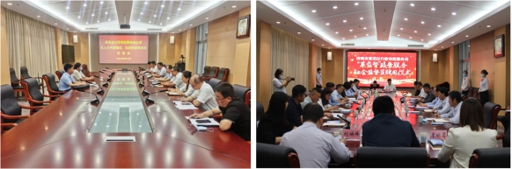

4、紧扣夯实基础深化公开

（1）规范开展政府信息公开

准确把握不同类型公开要求，科学合理确定公开方式，对公开内容涉及公众利益调整、需要公众广泛知晓的，均通过互联网等渠道普遍性公开。健全完善政府信息公开属性源头认定机制，严守公文类政府信息“先确定公开属性，再运转呈签”的办文程序，对不予公开的政府信息注明《中华人民共和国政府信息公开条例》中法定不予公开的具体情形，对拟公开的政府信息依法依规做好保密审查工作。

（2）推进依申请公开工作

全区各部门单位认真执行新修订的《中华人民共和国政府信息公开条例》，严格履行依申请公开办理流程，健全完善协查、会商等工作机制，着力为申请人提供周到精细服务，依申请公开工作标准化规范化水平得到进一步提升。

①收到和处理政府信息公开申请情况。2022年，全区各部门单位共收到政府信息公开申请142件，同比减少39.3%。

②申请内容情况。政府信息公开申请的内容主要涉及征地补偿、房屋拆迁、棚户区改造、社会保障、信访举报等方面。

③申请处理情况。本年度，全区各部门单位答复政府信息公开申请144件。在答复的申请中：

予以公开80件，占55.6%；

部分公开11件，占7.6%；

不予公开5件，占3.5%；

无法提供39件，占27.1%；

不予处理6件，占4.2%；

其他处理3件，占2.0%；

在不予公开的5件中，其他法律行政法规禁止公开的1件，保护第三方合法权益的1件，属于行政执法案卷的1件，属于行政查询事项的2件；无法提供的39件均为本机关不掌握相关政府信息；在不予处理的6件中，信访举报投诉类申请1件，重复申请1，无正当理由大量反复申请的3件，要求行政机关确认或重新出具已获取信息的1件；其他处理的3件均为其他3件，为申请人自愿撤回申请。

④政府信息公开行政复议、行政诉讼情况。2022年，全区各部门单位因政府信息公开被申请行政复议3件，同比增长50%。其中，结果维持3件。全区因公民、法人和其他组织认为行政机关政府信息公开工作具体行政行为侵犯其合法权益，未经复议直接提起行政诉讼5件，同比增长150%。

5、紧扣保障机制深化公开

（1）健全工作机制

印发《莱芜区人民政府办公室关于调整莱芜区政务公开领导小组的通知》，及时调整了莱芜区政务公开领导小组。定期召开区政务公开领导小组会议，切实发挥统筹指导协调推进作用。配齐配强工作力量，加强人员梯队建设，建立了政务公开联络员工作机制。

（2）加强培训考核。

将《中华人民共和国政府信息公开条例》纳入领导干部学法和公务员初任培训课程，加大了政务公开业务知识和工作技能全员培训力度，提升了工作能力和水平。扎实开展2022年度高质量发展综合绩效考核和区政府办公室政务公开专项考核工作，科学设置考核指标体系，提升考核针对性和实效性。完善激励问责机制，对政务公开工作推动有力、贡献突出的单位和个人予以表扬；对工作落实不到位的单位，公开通报批评，督促工作整改提升。

（3）抓好责任落实

各街道（镇）、区政府有关部门（单位）结合实际情况和业务重点，均制定2022年政务公开工作要点，细化分解重点工作和重点任务，实时跟进工作进度，确保落实到位。对2021年度工作要点落实情况开展“回头看”督查，逐项核查核销，对未完成的依法督促整改。

（三）人大代表建议和政协提案办理结果公开情况

2022年，莱芜区政府承办各级人大代表建议140件、政协提案246件，其中承办市人大代表建议9件，市政协提案2件，区人大代表建议131件，区政协提案244件，已全部办理答复完成。除涉及国家秘密、工作秘密的，所有建议提案办理复文或摘要以及办理总体情况均在区政府门户网站建议提案办理专栏中予以公开。

（四）年度政务公开工作创新情况

一是加强政策集成推送，创新政策解读方式。针对不同部门、不同行业、不同群体，推出各类“政策包”，采取“线上+线下”相结合的方式，持续做好“政策找人”工作。在区行政服务大厅设置“莱惠企”政策服务区、惠企专窗以及“助企纾困政策服务角”，明确专职人员做好政策推送以及政策解读等工作。多次组织召开“政企面对面”座谈会，有关部门现场解读系列涉企优惠政策。通过云端直播、抖音直播和现场宣讲的方式，为群众推送政策和政策解读。

二是加强公开平台建设，拓宽政务公开渠道。积极配合市政府办公厅进行全市统一的政府信息公开平台建设，做好数据迁移和页面设计等工作。全区各部门单位结合各自业务实际，创新政务公开展现形式，区司法局开通“莱普法”微信公众号、视频号、抖音号，多渠道发布利企便民法律知识等信息，制作发布普法短视频40余期，总浏览量突破70万，及时回复群众留言，进一步加大政民互动力度。区文化和旅游局通过微信、微博、抖音、快手等新媒体平台做好政务宣传，在全市县级文旅新媒体综合传播力指数和微信传播力指数榜单中，我区连续全年位列“双第一”。

（五）政府信息公开年度报告数据统计需要说明的事项

1.本年度报告中所列数据统计期限从2022年1月1日到12月31日止。

2.收到和处理政府信息公开申请情况中第六项“其他处理”的“其他”3件为申请人自愿撤回申请。

3.行政许可数量、行政处罚和行政强制数量，包括已公开和依法未公开的全部处理决定。

4.行政复议机关作为共同被告的行政诉讼案件，只计算原行为主体的案件数量，不计算行政复议机关的案件数量。